Aide  Excel | Ajouter une courbe de tendance ou une droite de régression | 

Sélectionnez la série dont vous voulez avoir une tendance en plaçant le pointeur de la souris sur la courbe.
Clic droit de la souris et il apparaît le menu ci-dessous : choisir courbe de tendance.
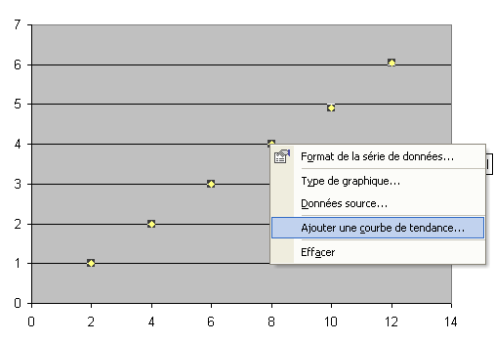

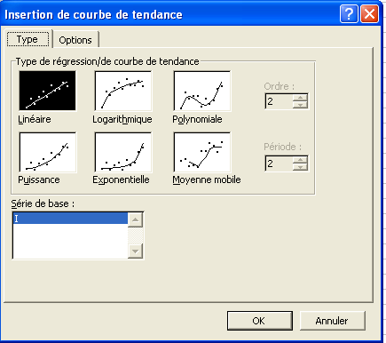
Ce menu permet de choisir le type de droite de régression, selon le type de données que vous avez, et la série de données de votre choix.

Dans l’onglet options :
- Faire afficher l’équation de la courbe.
- Le coefficient de détermination permet d’avoir une idée sur la validité de l’équation (si r²=1 alors l’équation est bonne)

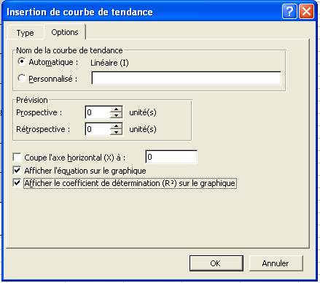

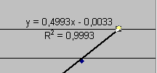
On obtient par exemple :

